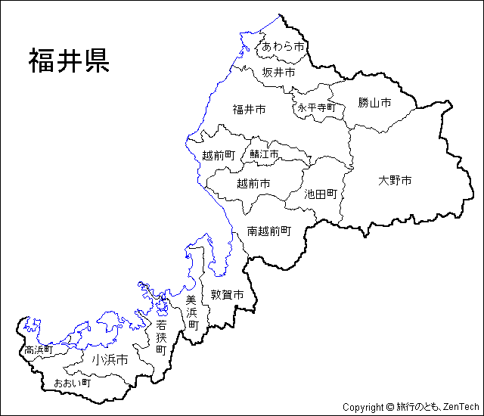
速度状況調査による速度傾向について
● 実施場所
坂井市坂井町東長田付近（県道丸岡・川西線）
● 実施日
平成23年8月1、3、6、7、8、10、13、14日
● 実施時間 ９時から１６時まで

● 速度の傾向
昨年（平成２２年８月１日～１４日 実施）との違いはあるの？

昨年も過半数以上の方が決められた速度を守っていましたが、今年もそのようなドライバーがさらに増えてきています。
引き続き、スロードライブの実践をお願いします。

平日と休日では違いはあるの？

土曜日、日曜日にスピードを超過している車は、平日に比べやや多い傾
向がみられます。
特に土日は、レジーや買い物など、解放感から「つい うっかり」とスピードを出してしまうことが考えられます。
常に冷静な運転でスロードライブに心がけましょう!

トラック・バスと乗用車などでは違いがあるの？

トラック・バスに比べて、乗用車などにスピードを出している車が多
くみられます。
乗用車は、特に音も静かで速度超過に気付きにくいのかもしれません。
速度メーターもチェックして、常に「スロードライブ」で安全運転に努めましょう!

朝、昼、夕方では違いがあるの？

昼１１時３０分から１２時までの時間帯に速度を守らないドライバーが多い傾向にあります。（昨年は１２時から１２時３０分が一番多い）
お昼休みを意識して目的地等に急ぐのかもしれませんが、「油断大敵！」気を引き締めて、ゆとりをもって、常にスロードライブに心がけましょう!

